Міністерство освіти і науки України
Національний університет “Львівська політехніка”
Інститут комп’ютерних наук та інформаційних технологій
Кафедра САПР

Звіт
з лабораторної роботи № 1
Тема: “Управління кодом та організація робочого простору в Git”
з дисципліни: “ Управління ІТ-проєктами”

Виконав:
студент групи ПП-32-1 Якимів І.Р.
Перевірив:
доц. каф. САП Кривий Р.З

Львів - 2026
Мета роботи:
Опанувати професійні навички роботи з розподіленою системою контролю версій Git. Навчитися організовувати структуру проєкту, застосовувати стратегії розгалуження, працювати з віддаленими репозиторіями (GitHub/GitLab) та впроваджувати процеси спільної розробки через Pull Requests та Code Review.

Теоретичні відомості:

1. Концептуальна модель Git
Git - це розподілена система контролю версій (DVCS), у якій кожен розробник має повну копію історії проєкту.
Git працює з чотирма основними станами:
- Working Directory - робоча папка, де редагуються файли.
- Staging Area (Index) - область підготовки змін перед комітом.
- Local Repository - локальне сховище історії змін (.git).
- Remote Repository - віддалений репозиторій (GitHub, GitLab) для командної роботи.

2. Основні команди Git
Ініціалізація та синхронізація:
- git init - створення репозиторію.
- git clone - клонування віддаленого репозиторію.
- git remote add - прив'язка до віддаленого сервера.
Робочий цикл:
- git status - перевірка стану файлів.
- git add - додавання змін до Staging Area.
- git commit - збереження змін у локальній історії.
- git push - відправка змін на сервер.
- git pull - отримання змін із сервера.
Робота з гілками:
- git branch - перегляд гілок.
- git checkout -b - створення нової гілки.
- git merge - злиття гілок.

3. Стратегії розгалуження
- Trunk-based development - робота в одній головній гілці (main), часті невеликі коміти.
- GitFlow - використання гілок main, develop, feature/, release/, hotfix/*.
- GitHub Flow - кожна зміна в окремій гілці через Pull Request з подальшим Code Review.

4. Командна робота
У професійному середовищі зміни інтегруються через Pull Request (PR) або Merge Request (MR).
PR дозволяє:
- перевірити код,
- провести обговорення,
- виконати Code Review,
- протестувати зміни перед злиттям.

5. Code Review
Code Review - це перевірка коду іншим розробником.
Основні цілі:
- виявлення помилок,
- обмін знаннями,
- дотримання стандартів коду.

6. Вирішення конфліктів
Merge Conflict виникає, коли Git не може автоматично об'єднати зміни.
Конфлікти вирішуються вручну шляхом редагування файлів із маркерами:
<<<<<<< HEAD
=======
>>>>>>> branch-name

7. Гігієна репозиторію
Файл .gitignore використовується для виключення:
- залежностей (node_modules),
- логів (*.log),
- секретів (.env),
- артефактів збірки (dist/, build/).

8. Conventional Commits
Стандарт написання комітів:
<type>(<scope>): <description>
Основні типи:
- feat - нова функціональність
- fix - виправлення багу
- docs - зміни документації
- refactor - зміни без зміни логіки
- test - додавання тестів

9. Документування проєкту
Файл README.md містить:
- опис проєкту,
- стек технологій,
- інструкцію з запуску,
- посилання на демо.

Індивідуальне завдання:
Крок 1: Ініціалізація та налаштування:
- Створення віддаленого репозиторію.
- Налаштування локального оточення (git config).
- Створення файлу .gitignore, адаптованого під обраний стек (Frontend/Backend).

Створюю новий репозиторій:

Заповнюю дані і налаштування для створення репозиторію:

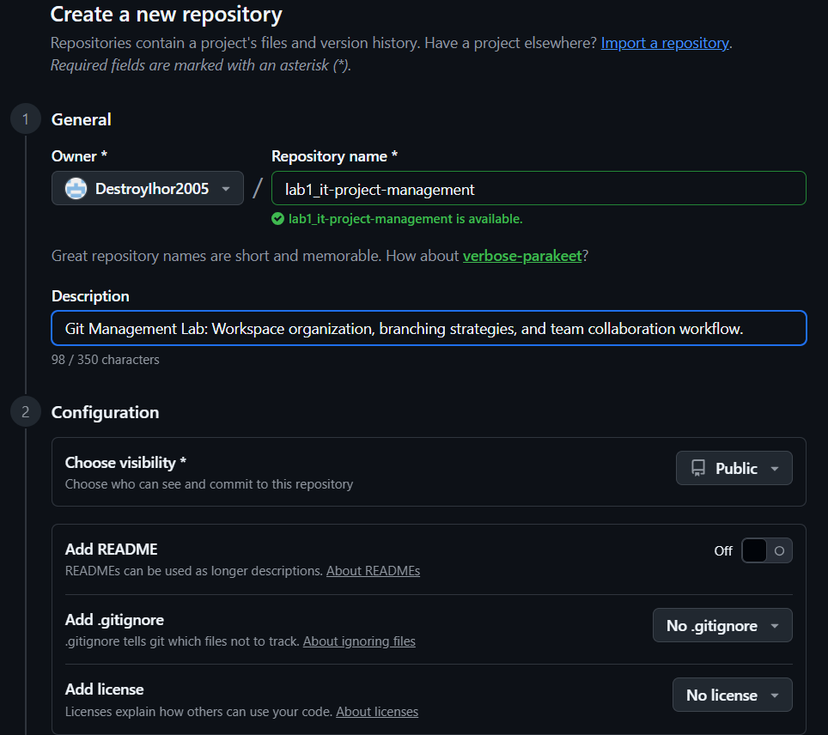

Репозиторій створено:
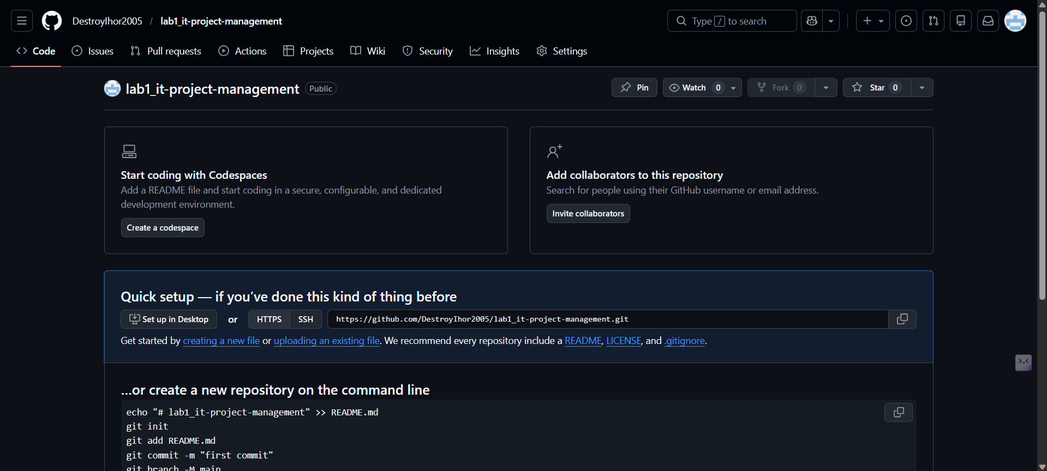
Посилання на репозиторій: https://github.com/DestroyIhor2005/lab1_it-project-management.git

Створення локального проєкту + ініціалізація Git:
Відкриваю Git Bash:
Переходжу в папку, де буду зберігати проєкти:

Ініціалізація Git:
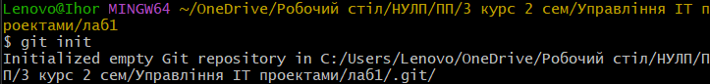

Перевіряю стан репозиторію:
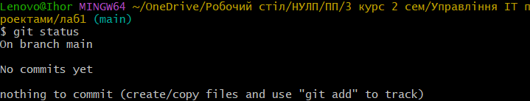

Налаштування локального оточення (git config):
Встановлюю ім’я та прізвище
Встановлюю власну пошту:
Результат стореного:
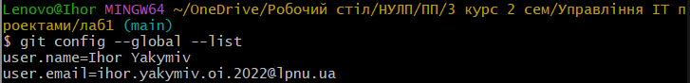

Прив’язка локального репозиторію до віддаленого (origin)
Додаю remote:
Перевіряю:

Створення .gitignore:
Створюю .gitignore
Вписую команду для створення файлу .gitignore:
Вміст файлу .gitignore для React:
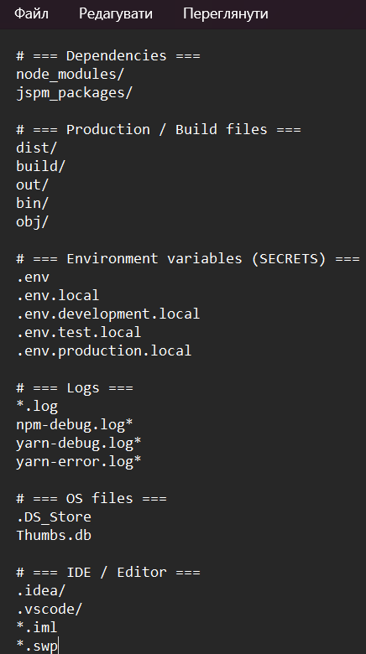
Додаю файли у Git, фіксую зміни (роблю коміт) та відправляю код на сервер:
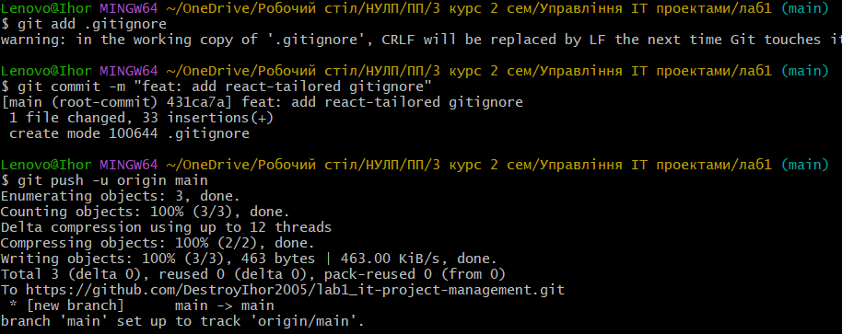

Підсумок кроку 1:
Згідно методички, я виконав:
- Ініціалізацію репозиторію
- Налаштував профіль користувача
- Створив та адаптував .gitignore під React-стек
- Створив зв’язок із віддаленим репозиторієм на GitHub
Крок 2: Первинна структура проєкту (MVP Setup):
Створення базової структури папок.
Написання README.md (назва проєкту, опис ідеї MVP, інструкція з запуску).
Перший коміт у гілку main.
1. Створення базової структури папок:
Створюю папки:
Перевіряю наявність папок:

2. Створення та написання README.md:
Створюю файл REDME.md:
Написав вміст для файлу REDME.md:
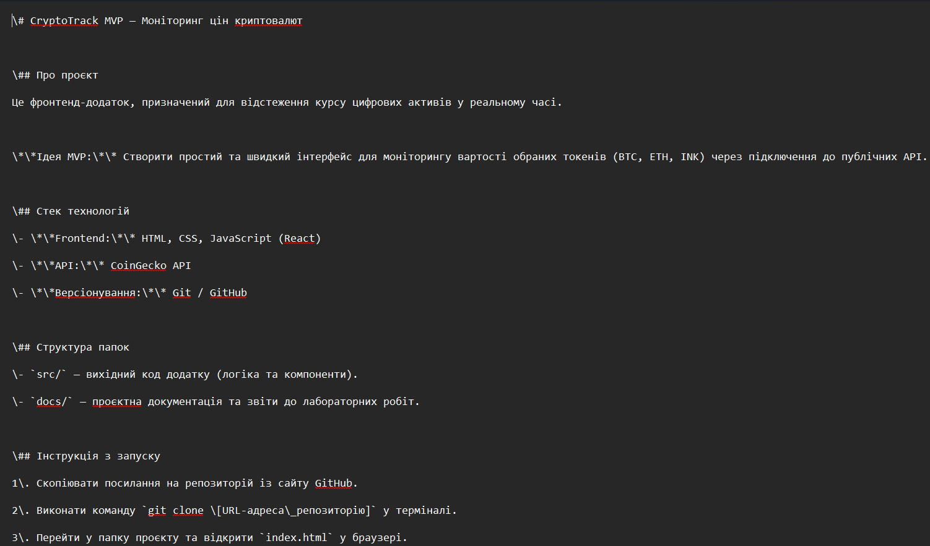

3. Перший коміт у гілку main:
Додаю файл і структуру папок:
Роблю комміт:
Роблю пуш:
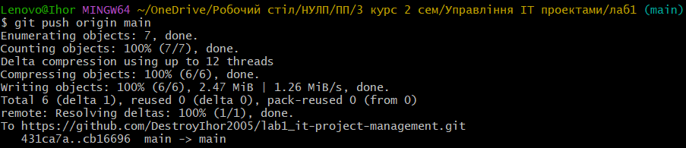
Крок 3: Робота за стратегією Feature Branch
Створення гілки develop (якщо обрано GitFlow).
Створення персональної гілки для нової фічі (наприклад, feature/initial-layout).
Імітація розробки (створення декількох файлів).
Створення гілки develop (якщо обрано GitFlow).
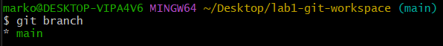
Створюю develop і одразу переходжу:
Перевіряю:
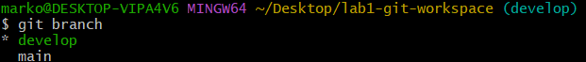
Створення feature-гілки для нової фічі:
Створюю гілку, як у прикладі:
Перевіряю:
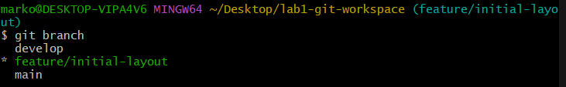
Імітація розробки (створення декількох файлів):
Створюю папки:
Створюю 3 файли:
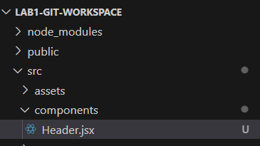
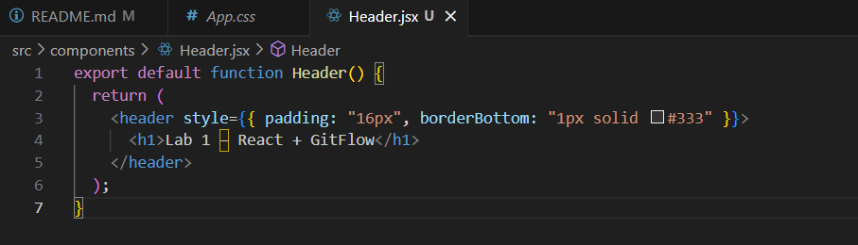
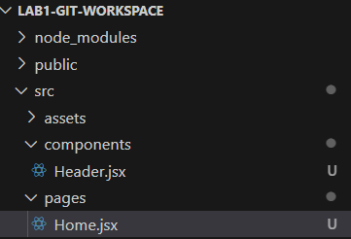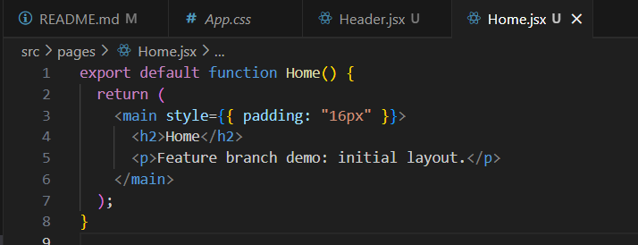
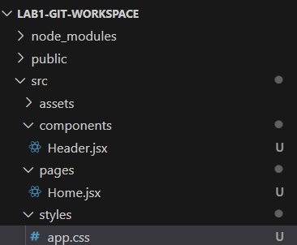
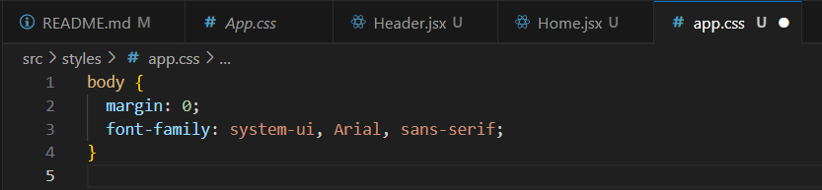
Змінив файл App.jsx:
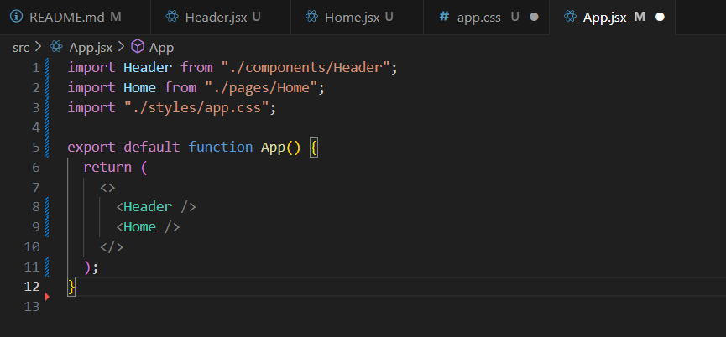
Перевіряю чи все правильно працює:
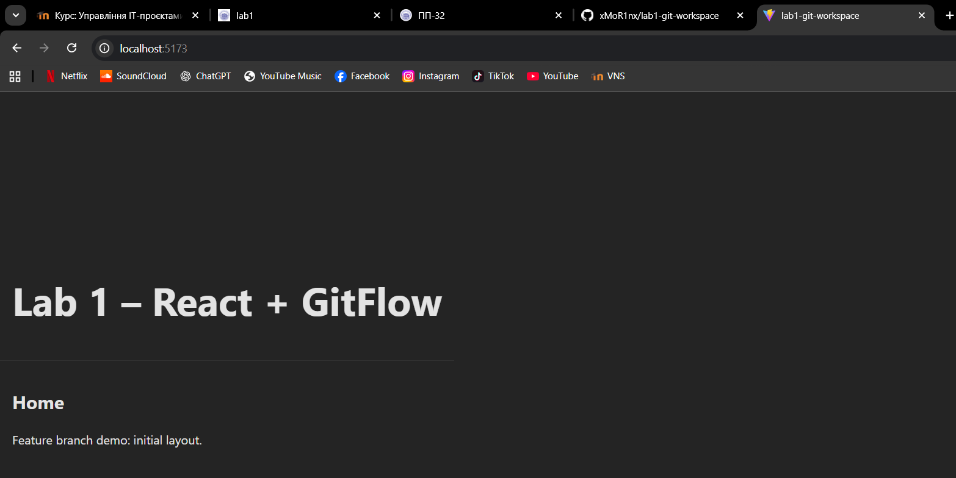
Роблю коміт у feature-гілці:
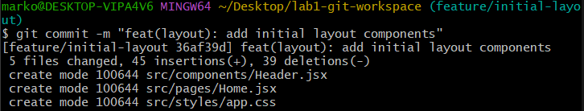

Підготовка до злиття в develop:
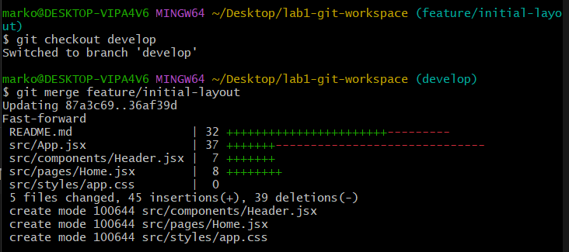
Перевіряю граф гілок:
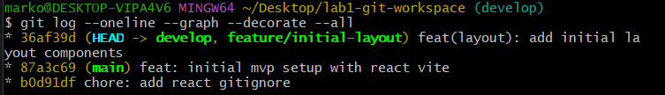
Крок 4: Спільна робота та Code Review
Пуш гілки у віддалений репозиторій.
Відкриття Pull Request.
Завдання для пари студентів або студента та викладача: проведення рев'ю, написання коментарів до коду, виправлення зауважень.
Пуш гілки у віддалений репозиторій:
Перевіряю чи є remote:
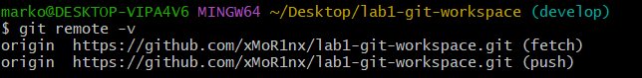
Запушую main:
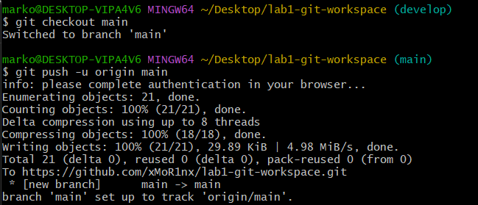
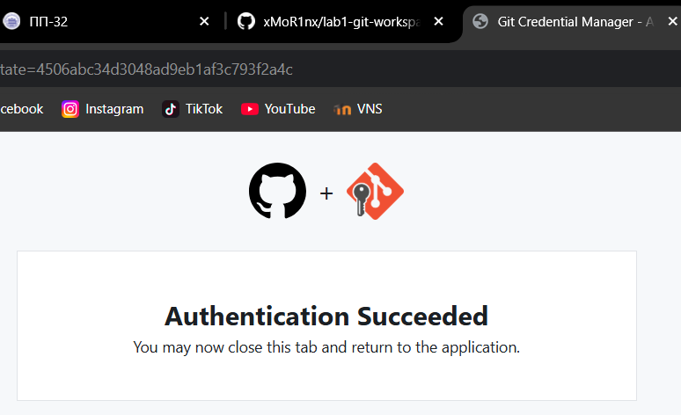
Запушую develop:
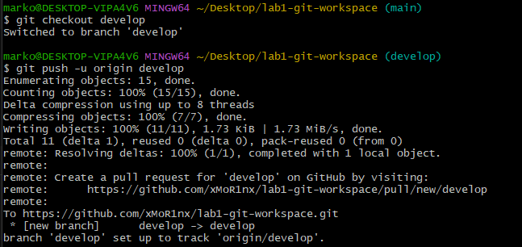
Запушую feature-гілку:
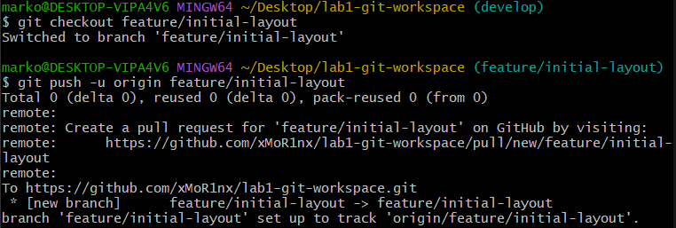
Відкриття Pull Request (PR):
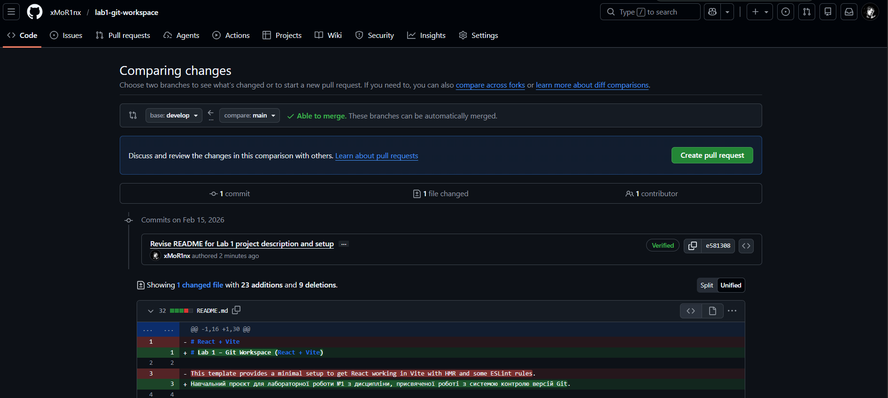
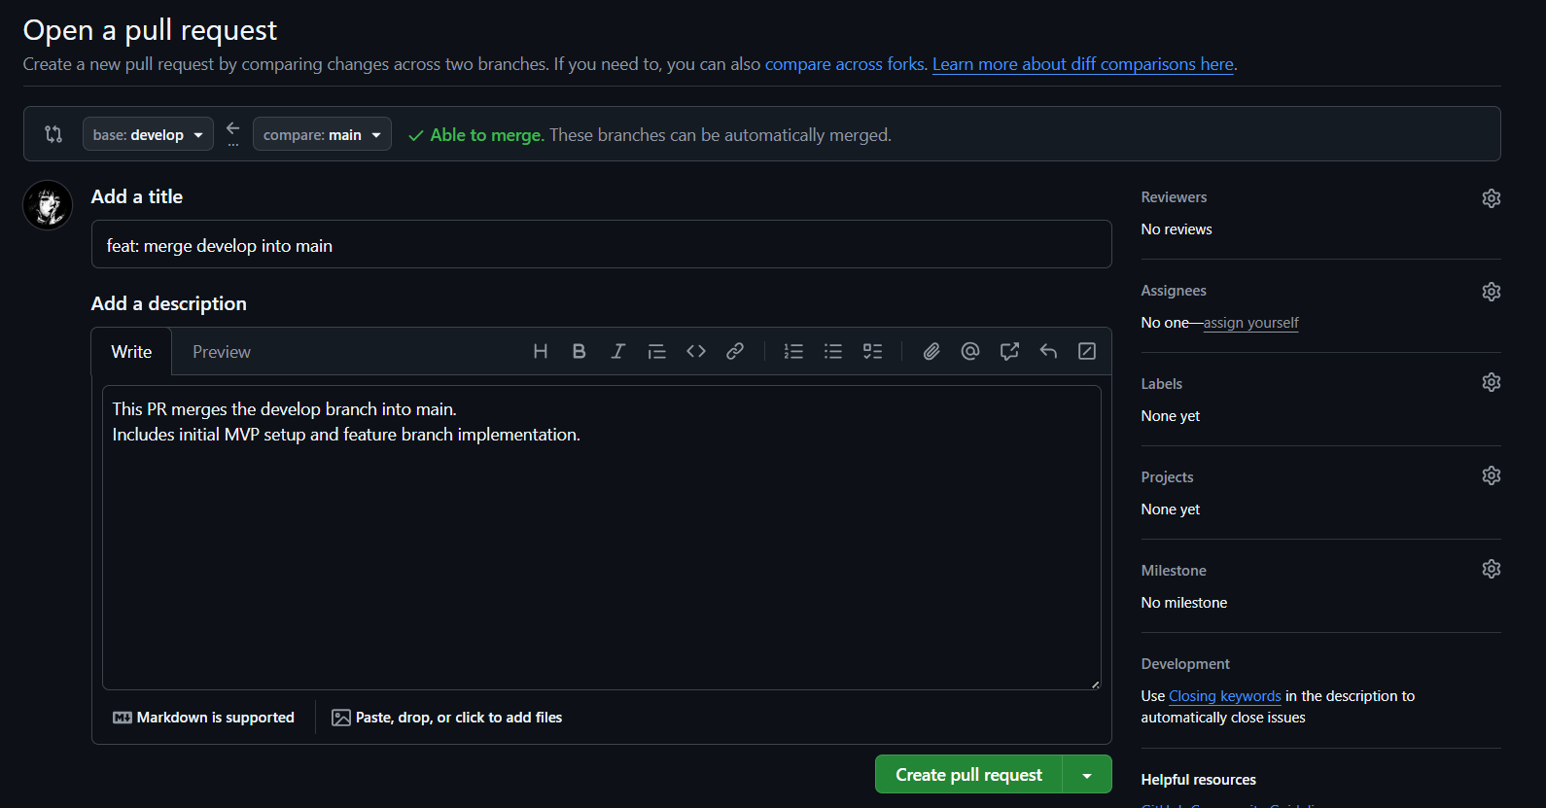є
Результат:
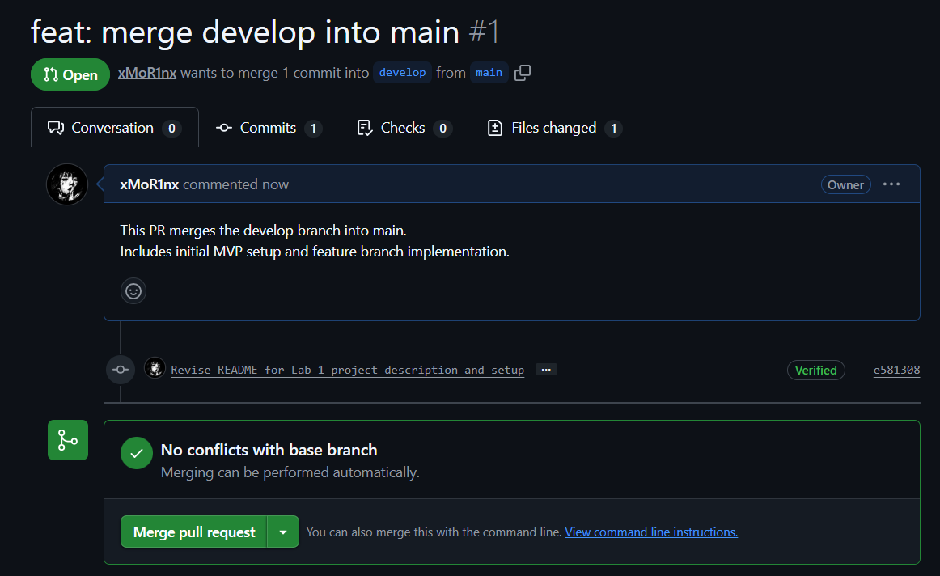

Завдання для пари студентів або студента та викладача: проведення рев'ю, написання коментарів до коду, виправлення зауважень.
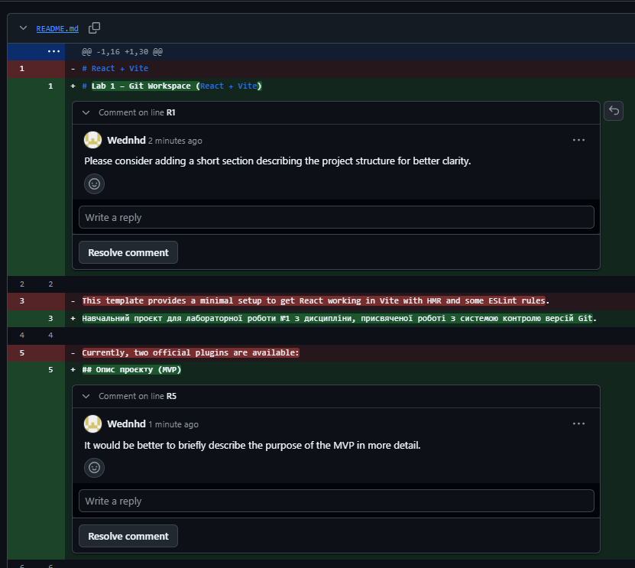
Вношу зміни в коді:
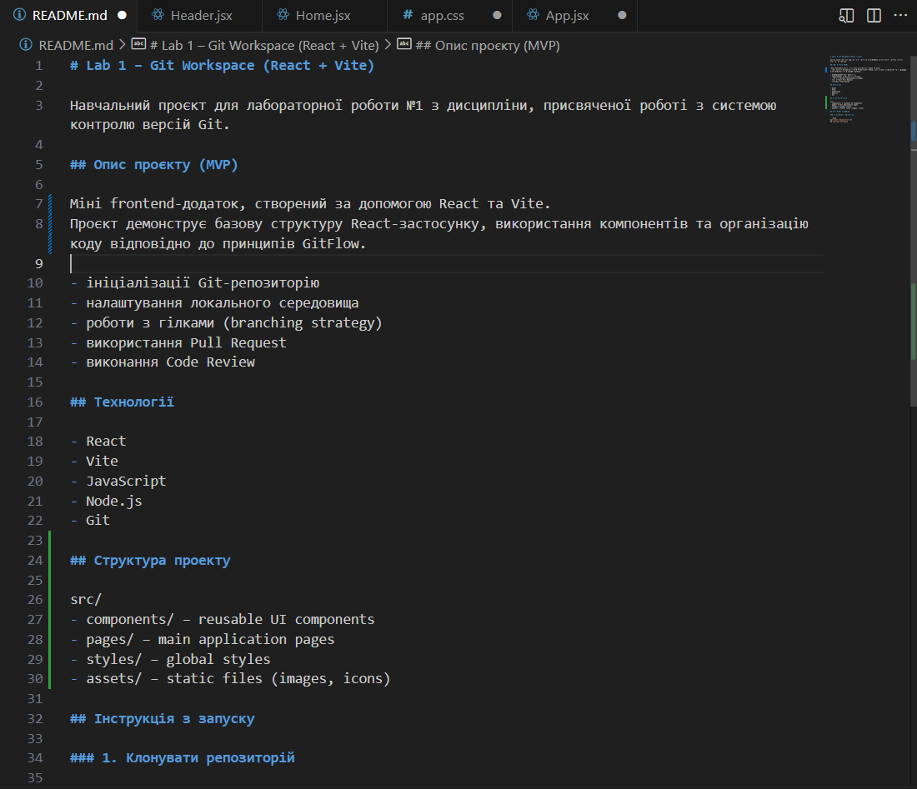
Зробив коміт:
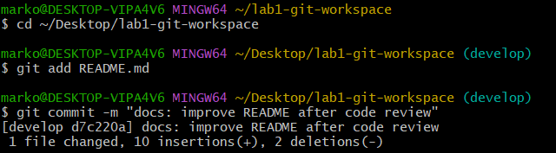
Зробив пуш:
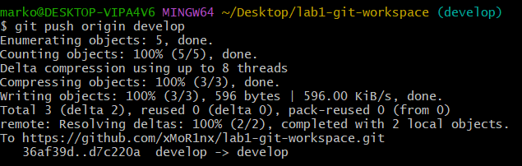
Результат змін:
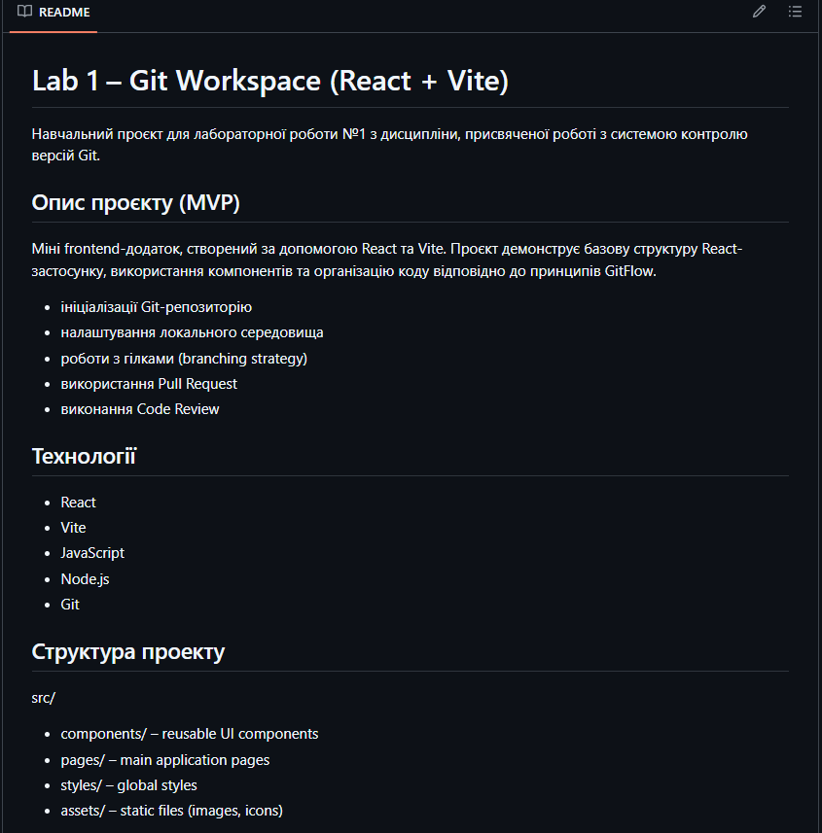
Вирішив всі зміни:
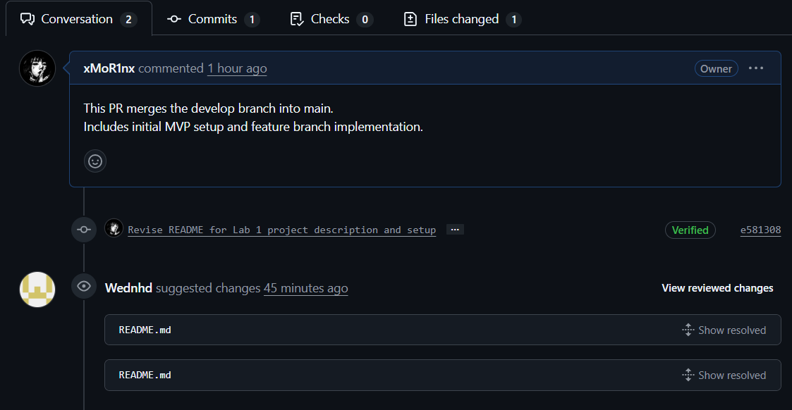
Крок 5: Вирішення конфліктів (Обов'язково)
Спеціальне створення конфлікту в одному файлі через різні гілки.
Ручне вирішення конфлікту та фінальний мердж.
Спеціальне створення конфлікту в одному файлі через різні гілки.
Переконуюсь що все чисто:
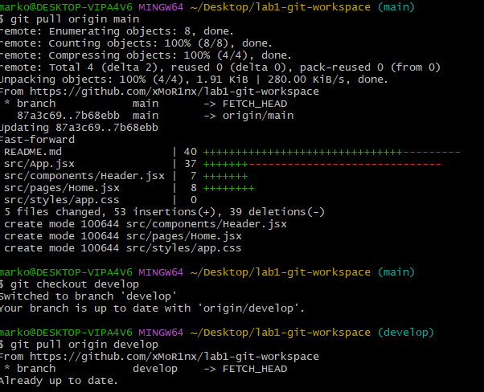
Створюємо конфлікт спеціально:
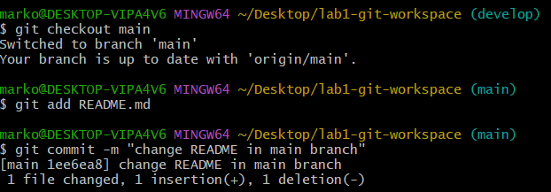
Змінюю той самий рядок у develop:
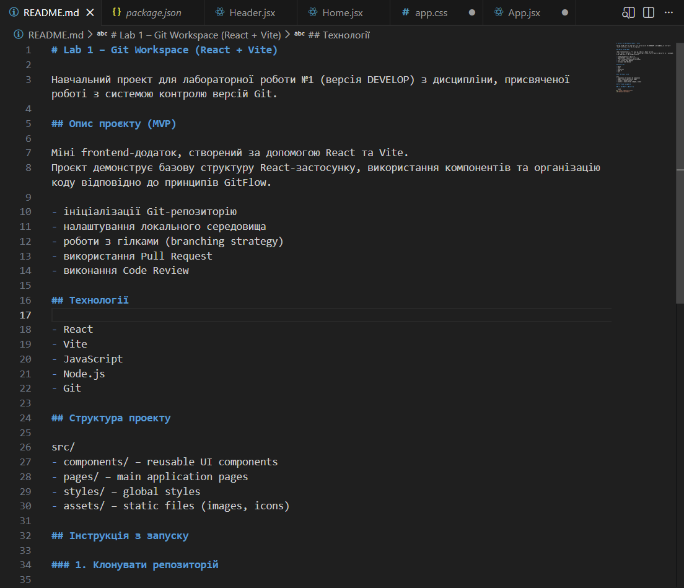
Створюю конфлікт:
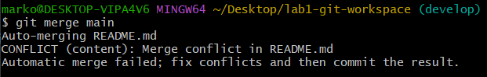
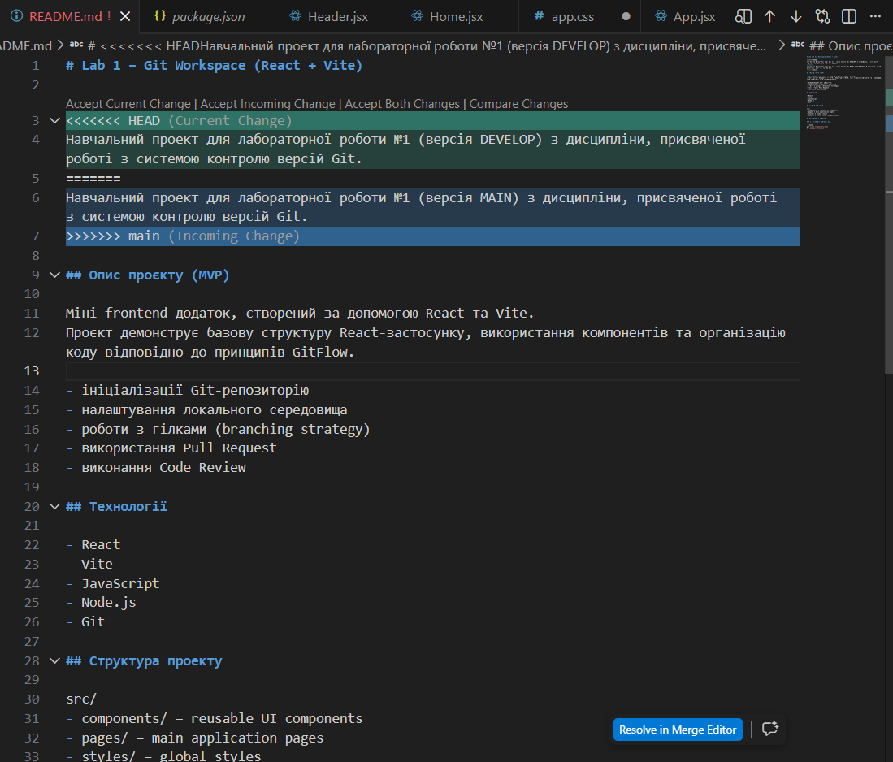
Після внесення виправлень:
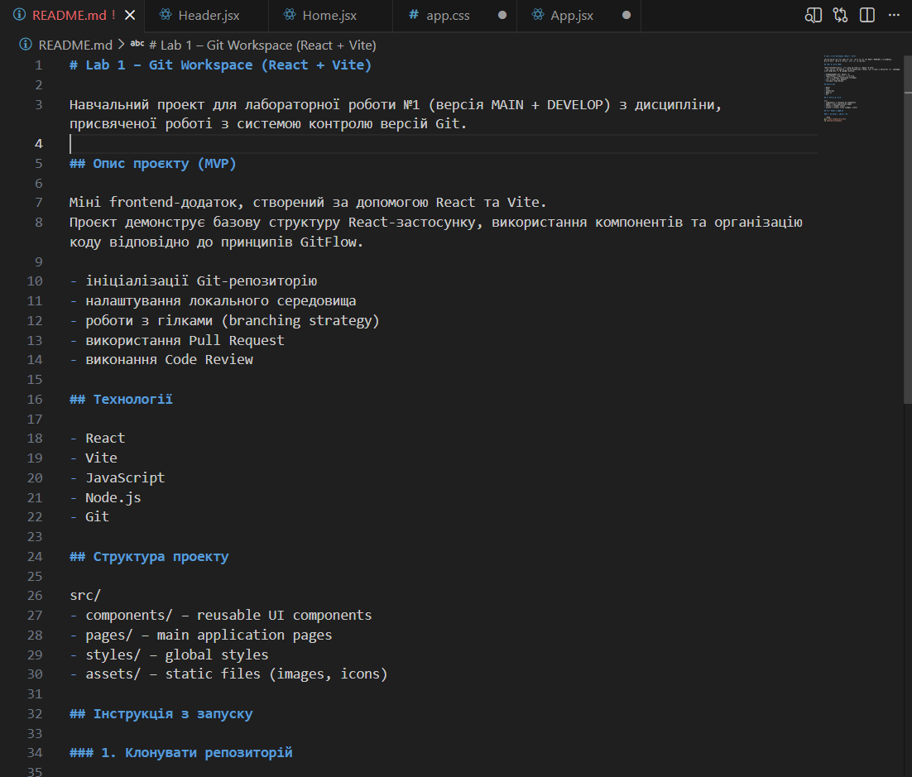
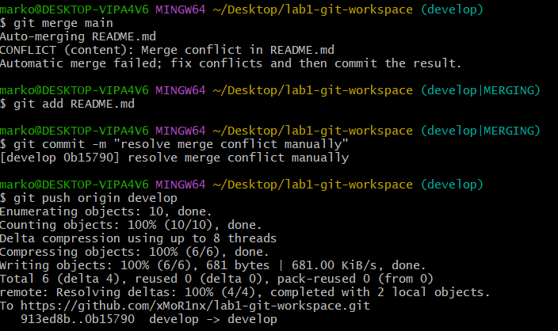
Вніс Pull Request:
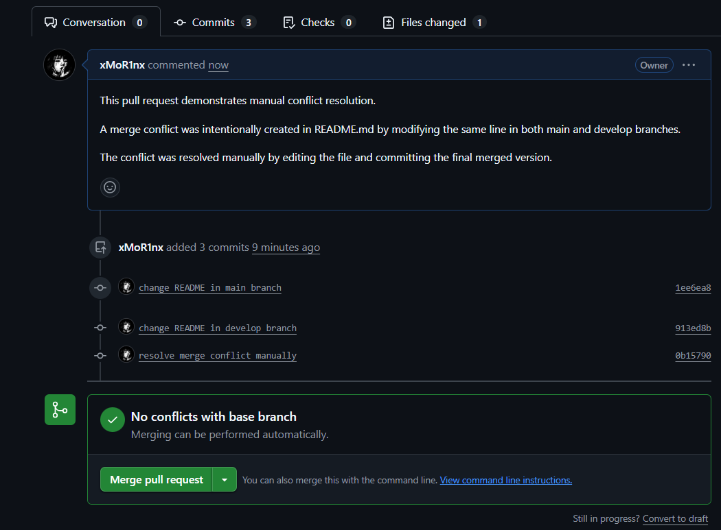
Вимоги до звіту:
1. Посилання на публічний репозиторій.
https://github.com/xMoR1nx/lab1-git-workspace.git
2. Скриншот графіка гілок (Network graph), що демонструє коректне розгалуження.
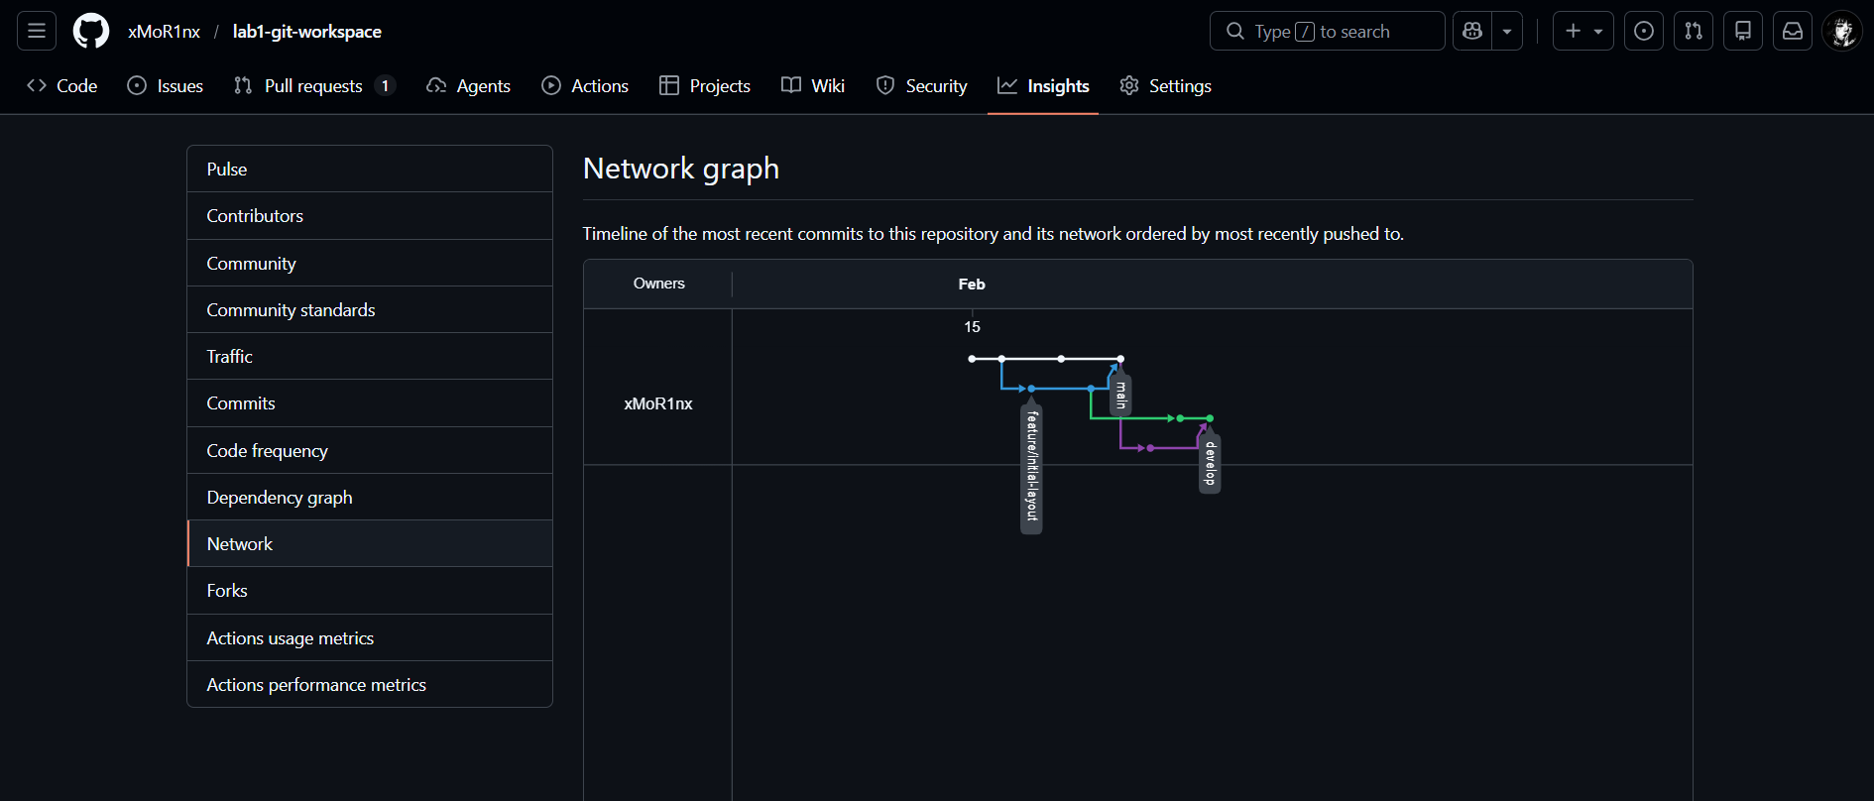
Network graph репозиторію, що демонструє розгалуження гілок main, develop та feature/initial-layout і виконання merge.

3. Посилання на закритий Pull Request з коментарями Code Review.
https://github.com/xMoR1nx/lab1-git-workspace/pull/1
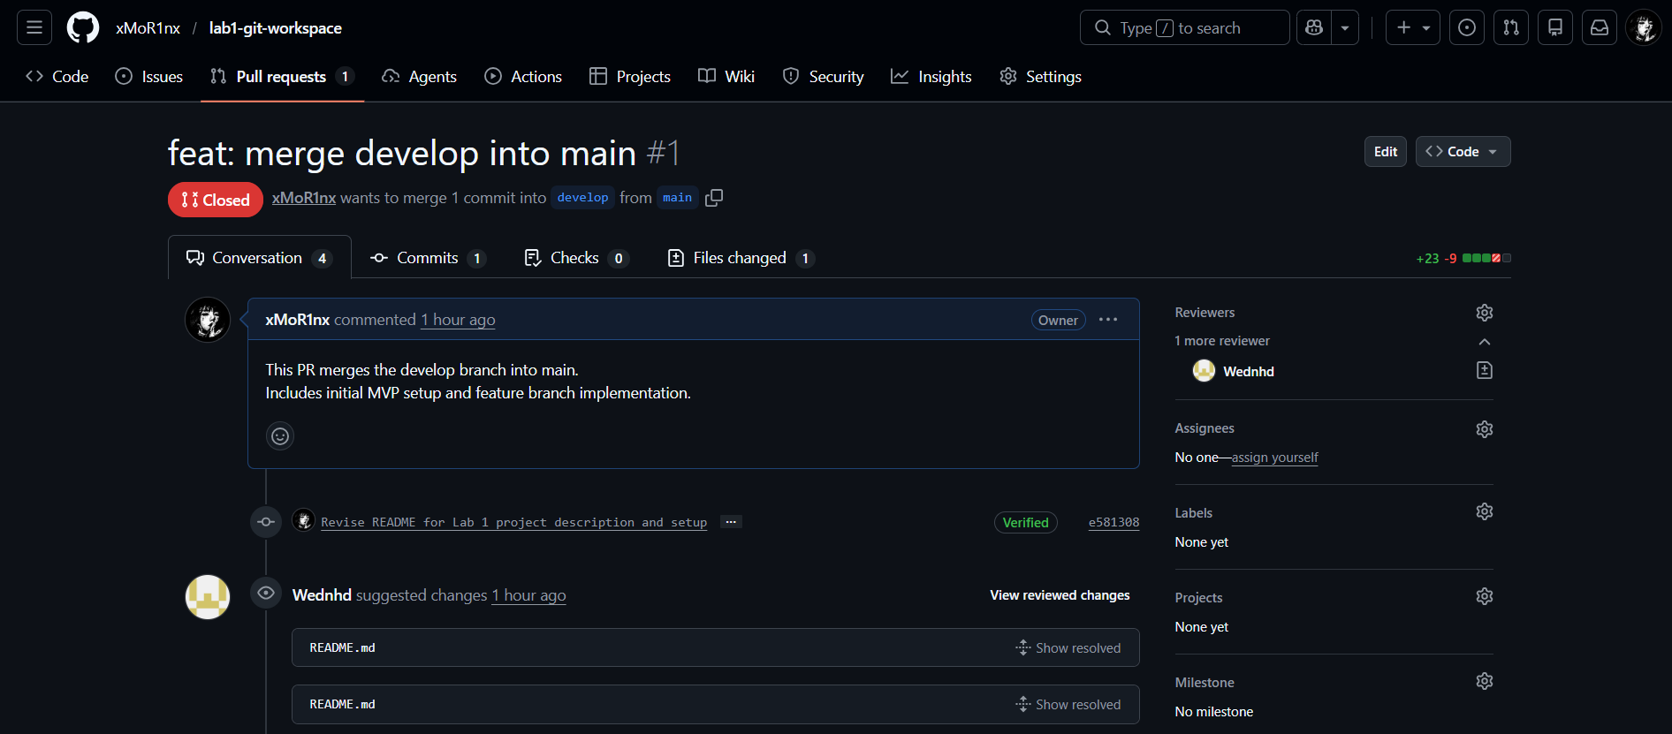
4. Обов'язково присутній файл .gitignore і README
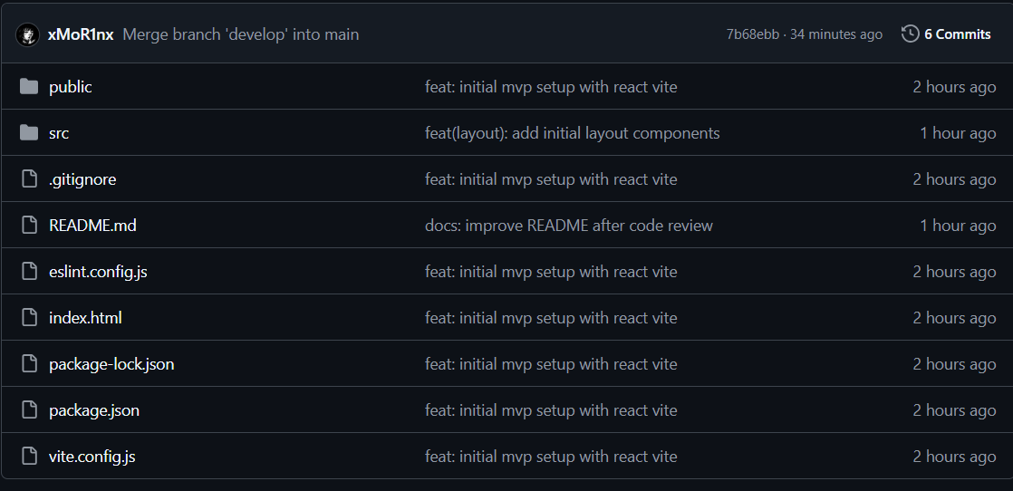
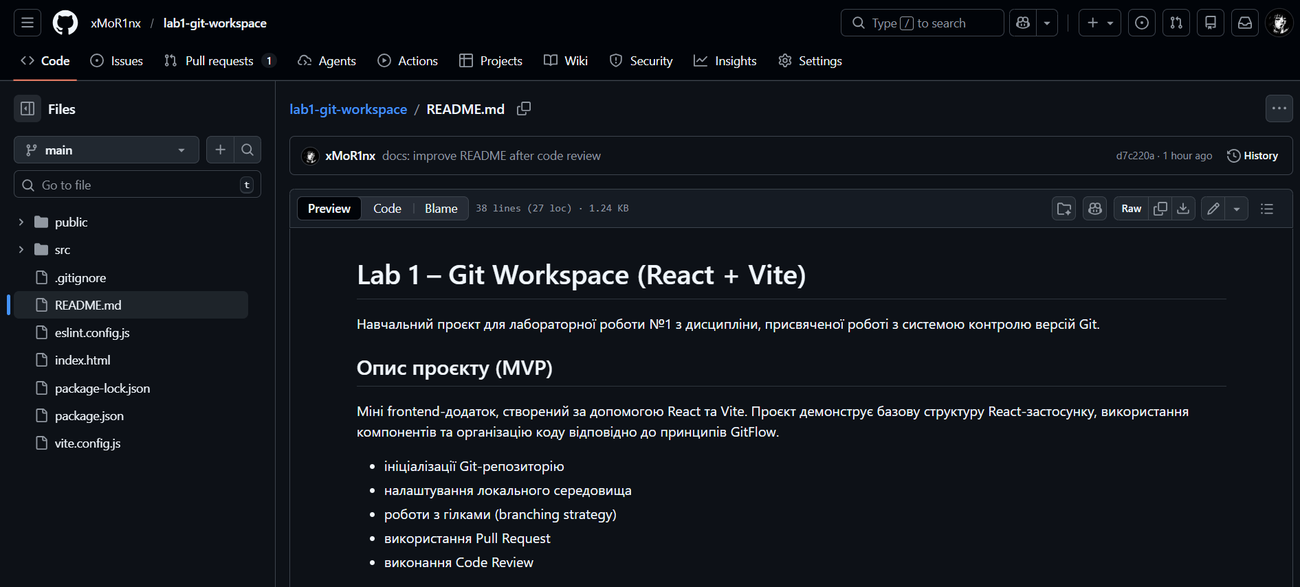
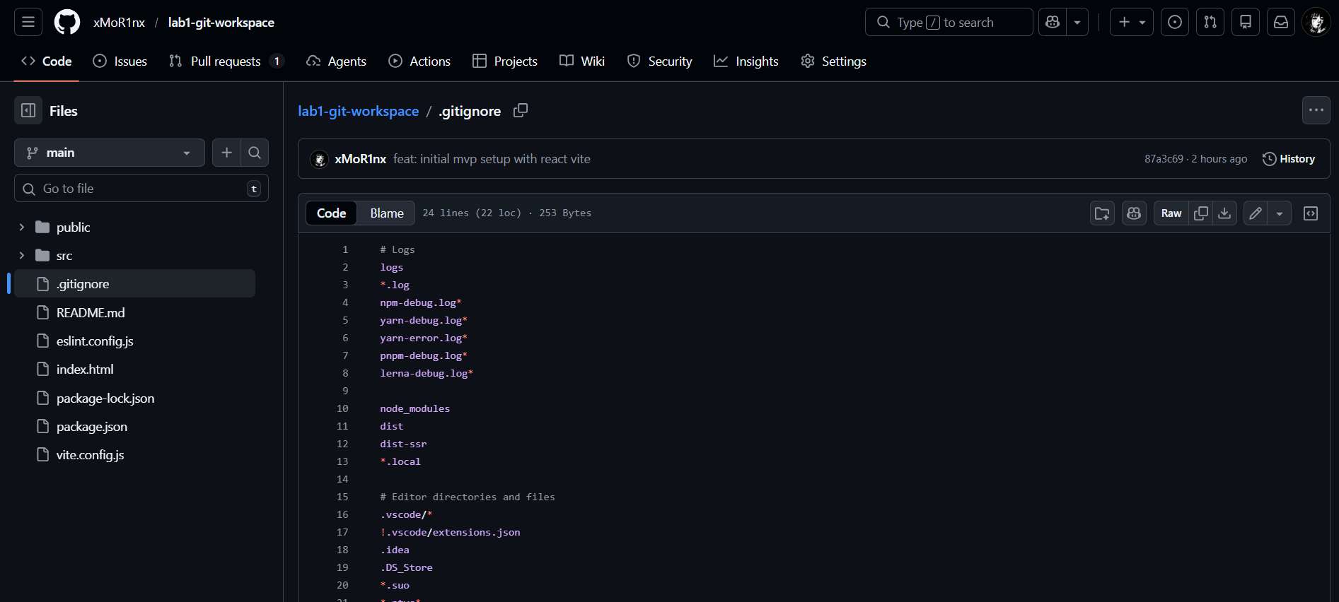

Контрольні запитання:

1. У чому різниця між git merge та git rebase з точки зору історії проєкту?

git merge

- Об’єднує дві гілки шляхом створення окремого merge-коміту.
- Історія зберігається повністю (видно всі відгалуження).
- Граф комітів має розгалужену структуру.
- Безпечний для спільної роботи.
Перевага: зберігається реальна історія розвитку проєкту.

git rebase
- "Переписує" історію: переносить коміти однієї гілки поверх іншої.
- Не створює merge-коміт.
- Історія стає лінійною.
Перевага: чиста, акуратна історія без зайвих merge-комітів.
Недолік: змінює історію (небезпечно для вже запушених гілок).

Коротко:
- merge - зберігає історію як є.
- rebase - переписує історію для лінійності.

2. Чому не можна зберігати файли конфігурації з паролями (.env) у репозиторії?

Зберігати .env у репозиторії не можна тому що:
- Це конфіденційні дані (паролі, токени, API-ключі).
- Якщо репозиторій публічний - дані стають доступними всім.
- Навіть якщо видалити файл - він залишається в історії Git.
- Це створює серйозну загрозу безпеці (витік доступів до БД, серверів тощо).

Правильна практика:
- Додати .env у .gitignore
- Зберігати приклад у .env.example
- Використовувати змінні середовища на сервері

3. Яку роль відіграє Pull Request у забезпеченні якості продукту (QA)?

Pull Request (PR) - це механізм контролю якості коду перед злиттям у основну гілку.

PR забезпечує:
Code Review - перевірка коду іншими розробниками
Виявлення помилок до потрапляння у main
Перевірку відповідності стандартам коду
Обговорення рішень та архітектури
Командну відповідальність за зміни
Запуск автоматичних перевірок (CI/CD, тести)
ВИСНОВОК
У даній лабораторній роботі було опановано практичні навички роботи з розподіленою системою контролю версій Git та платформою GitHub. Було створено та налаштовано локальний і віддалений репозиторії, організовано структуру проєкту та реалізовано базовий MVP на основі React + Vite.
У ході виконання роботи було застосовано стратегію розгалуження GitFlow із використанням гілок main, develop та feature-гілок. Продемонстровано процес командної роботи через створення Pull Request, проведення Code Review та внесення змін за результатами перевірки.
Окрему увагу приділено створенню та ручному вирішенню merge-конфлікту, що дозволило закріпити розуміння механізму злиття гілок у Git.
Отже, у результаті лабораторної роботи було сформовано цілісне розуміння процесів управління кодом, організації робочого простору та професійної взаємодії розробників у середовищі Git.

